Załączniki nr 1
opis przedmiotu zamówienia
specyfikacja

NAKLEJKA |  | rozmiar | ilość
duża | wysokość | 180 mm | 15
 | szerokość | 265 mm
mała | wysokość | 150 mm | 15
 | szerokość | 220 mm
 | Zabezpieczenie przed UV | Dobrze widziane

TABLICZKA |  | rozmiar | ilość
duża | wysokość | 180 mm | 5
 | szerokość | 265 mm
mała | wysokość | 150 mm | 5
 | szerokość | 220 mm
 | Zabezpieczenie przed UV | Dobrze widziane
Wygląd poglądowy tabliczki i naklejki :
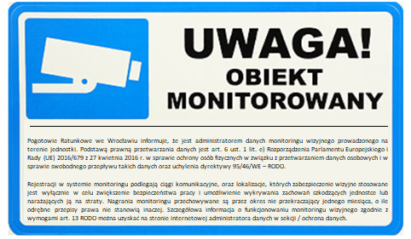

Treść napisu pod naklejką dotyczący przetwarzania danych osobowych:
Pogotowie Ratunkowe we Wrocławiu jest administratorem danych monitoringu wizyjnego prowadzonego na terenie jednostki. Podstawą prawną przetwarzania danych jest art. 6 ust. 1 lit. e) Rozporządzenia Parlamentu Europejskiego i Rady (UE) 2016/679 z 27 kwietnia 2016 r. w sprawie ochrony osób fizycznych w związku z przetwarzaniem danych osobowych i w sprawie swobodnego przepływu takich danych oraz uchylenia dyrektywy 95/46/WE – RODO.
Rejestracji podlegają ciągi komunikacyjne oraz lokalizacje, w których celem monitoringu wizyjnego jest wyłącznie zabezpieczenia osób, mienia oraz dobrego imienia administratora danych. Nagrania monitoringu przechowywane są przez okres nie przekraczający jednego miesiąca, o ile odrębne przepisy prawa nie stanowią inaczej. Osoba zarejestrowana przez system monitoringu ma prawo do ograniczenia przetwarzania danych osobowych oraz wniesienia skargi do organu nadzorczego. Szczegółową informację dotyczącą monitoringu wizyjnego można uzyskać na stronie internetowej administratora danych w sekcji / ochrona danych.

